Resolución del Pleno del Instituto de Transparencia, Acceso a la Información Pública y Protección de Datos Personales del Estado de México y Municipios, con domicilio en Metepec, Estado de México, a veinte de agosto de dos mil veinticinco.
VISTO el expediente electrónico formado con motivo del recurso de revisión número 05879/INFOEM/IP/RR/2025, interpuesto por un particular que no proporcionó su nombre, en lo sucesivo la parte RECURRENTE, en contra de la respuesta a la solicitud de información con números de folio 00530/IEEM/IP/2025, por parte del Instituto Electoral del Estado de México, en lo subsecuente el SUJETO OBLIGADO, se procede a dictar la presente resolución con base en lo siguiente.
A N T E C E D E N T E S
1. Solicitud de acceso a la información. En fecha catorce de abril de dos mil veinticinco, la parte RECURRENTE, presentó a través del Sistema de Acceso a la Información Mexiquense (SAIMEX), ante el SUJETO OBLIGADO, la solicitud de acceso a la información pública, misma que al ser formulada en día inhábil se tuvo por registrada el veintiuno de abril de dos mil veinticinco, mediante la cual solicitó lo siguiente:
Solicito las actas y sus anexos de las sesiones de instalación, al igual que, de las 2 sesiones extraordinarias de los 18 consejos judiciales electorales.
MODALIDAD DE ENTREGA: A través del SAIMEX
2. Prórroga. El trece de mayo de dos mil veinticinco, el Sujeto Obligado informó que el plazo de quince días hábiles para atender la solicitud de mérito fue prorrogado por siete días más en virtud de las siguientes razones:
“Folio de la solicitud: 00530/IEEM/IP/2025
Con fundamento en el artículo 163 de la Ley de Transparencia y Acceso a la Información Pública del Estado de México y Municipios, se le hace de su conocimiento que el plazo de 15 días hábiles para atender su solicitud de información ha sido prorrogado por 7 días en virtud de las siguientes razones:
Con fundamento en lo establecido en el artículo 163, segundo párrafo de la Ley de Transparencia y Acceso a la Información Pública del Estado de México y Municipios, se autoriza la ampliación de plazo para otorgar respuesta a la solicitud de información, de conformidad con el acuerdo aprobado por el Comité de Transparencia que se adjunta.
MAESTRA LILIBETH ÁLVAREZ RODRÍGUEZ
Responsable de la Unidad de Transparencia.” (Sic)
A lo anterior, el Sujeto Obligado hizo entrega del archivo electrónico denominado “Acuerdo IEEM-CT-86-2025.pdf”, que contiene el Acuerdo IEEM/CT/86/2025 del Comité de Transparencia, a través del cual, se aprobó la ampliación del plazo por siete días hábiles para dar atención, entre otras, a la solicitud de información de nuestra atención, de acuerdo a lo previsto en el artículo 163, segundo párrafo de la Ley de Transparencia y Acceso a la Información Pública del Estado de México y Municipios.
De esta manera, como refiere el Sujeto Obligado la Ley de Transparencia y Acceso a la Información Pública del Estado de México y Municipios, contempla la potestad de ampliar el plazo hasta por siete días, en términos del párrafo segundo del artículo 163 de la Ley de Transparencia y Acceso a la Información Pública del Estado de México y Municipios, siempre y cuando existan razones fundadas y motivadas para hacerlo, y que estas sean aprobadas por el Comité de Transparencia, mediante la emisión de una resolución; en el caso particular que nos ocupa y derivado de las constancias que obran en el expediente, se advierte que SI se observaron las formalidades que establece la Ley de la materia, pues se anexó el Acta que contiene el Acuerdo del Comité de Transparencia de dicho ente público, mediante el cual se aprobara la ampliación del plazo para dar atención a la solicitud de información.
3. Respuesta. De las constancias que obran en el sistema SAIMEX, se advierte que en fecha veintidós de mayo del año dos mil veinticinco, El SUJETO OBLIGADO emitió las respuestas en los siguientes términos:
“Folio de la solicitud: 00530/IEEM/IP/2025
En respuesta a la solicitud recibida, nos permitimos hacer de su conocimiento que con fundamento en el artículo 53, Fracciones: II, V y VI de la Ley de Transparencia y Acceso a la Información Pública del Estado de México y Municipios, le contestamos que:
Se adjunta respuesta a su solicitud de información.
ATENTAMENTE
MAESTRA LILIBETH ÁLVAREZ RODRÍGUEZ”
El Sujeto Obligado adjuntó a su respuesta, los siguientes archivos electrónicos:
IEEM-DO-1571-2025.pdf y IEEM-DO-1305-2025 IMPOSIBILIDAD HUMANA ADMINISTRATIVA.pdf. el cual contiene el oficio número IEEM/DO/1571/2024, IEEM/DO/1305. /2024por medio del cual el Director de Organización, refiere que se encuentra en imposibilidad administrativa y humana para hacer entrega de la información y dar respuesta en la modalidad solicitada. Exponiendo los argumentos correspondientes.
Anexos IEEM-DO-1571-2025_Acuerdos CT-103 - CT-109.rar que contiene:
“Acuerdo IEEM-CT-109-2025.pdf”, el cual contiene el Acuerdo número IEEM/CT/109/2025, por medio del cual el Comité de Transparencia aprobó el cambio de modalidad, para dar respuesta a la solicitud materia de estudio, entre otras.
“Acuerdo IEEM-CT-103-2025.pdf”, el cual contiene el Acuerdo número IEEM/CT/103/2025, por medio del cual el Comité de Transparencia aprobó la clasificación de información confidencial para otorgar la respuesta a la solicitud de información pública 00525/IEEM/IP/2025 y acumuladas.
“Anexo del oficio IEEM-DO-1571-2025_Calendario y Directorio”, el cual corresponde al calendario para consulta directa de la información a la solicitudes materia de estudio, entre otras y también contiene el directorio de órganos desconcentrados 2025.
OFICIO RESPUESTA 00530 y ACUMULADAS-2025 UT.pdf. Oficio número IEEM/UT/1458/2025, de fecha 22 de mayo de 2025, por el que la Jefa de la Unidad de Transparencia manifiesta al solicitante de información que encontrará en los archivos adjuntos, copia digitalizada de los oficios emitidos por el Servidor Público Habilitado responsable de la información, la cual detalla lo referente a las solicitudes.
4. Interposición del recurso de revisión. Inconforme la persona solicitante con la respuesta por parte del SUJETO OBLIGADO, con fecha veintitrés de mayo de dos mil veinticinco interpuso el recurso de revisión, el cual fue registrado en el sistema electrónico con el expediente número 05879/INFOEM/IP/RR/2025 en el cual aduce lo siguiente:
Número de solicitud y Recurso de Revisión | Acto impugnado. | Motivos de inconformidad.
00530/IEEM/IP/2025  05879/INFOEM/IP/RR/2025 | No me entregan la información y me cambiaron la modalidad. | No me entregan la información y me cambiaron la modalidad.
5. Turno. De conformidad con el artículo 185 fracción I de la Ley de Transparencia y Acceso a la Información Pública del Estado de México y Municipios vigente, el recurso de revisión 05879/INFOEM/IP/RR/2024 se turnó por el sistema electrónico del Instituto de Transparencia, Acceso a la Información Pública y Protección de Datos Personales del Estado de México y Municipios, a la Comisionada Guadalupe Ramírez Peña para su análisis, estudio, elaboración del proyecto y presentación ante el Pleno de este Instituto.
6. Admisión del recurso de revisión. Con fecha veintiocho de mayo de dos mil veinticinco, este Instituto de Transparencia, Acceso a la Información Pública y Protección de Datos Personales del Estado de México y Municipios, admitió a trámite el recurso de revisión que ahora se resuelve, dando un plazo máximo de siete días hábiles para que las partes manifestaran lo que a su derecho resultara conveniente, ofrecieran pruebas, formularan alegatos y el SUJETO OBLIGADO presentara su informe justificado.
7. Manifestaciones. De las constancias que obran en los expedientes electrónicos del SAIMEX se desprende que la parte RECURRENTE omitió realizar manifestaciones.
Por su parte el SUJETO OBLIGADO en fecha veintinueve de mayo del año dos mil veinticinco remitió los siguientes
INFORME JUSTIFICADO RR 5879-2025.pdf y INFORME JUSTIFICADO RR 5879-2025 UT.docx. Que contiene el escrito de fecha veintiséis de mayo de dos mil veinticinco, a través del cual la Jefa de la Unidad de Transparencia, ratifica la respuesta, al señalar que de acuerdo a lo informado por el Director de Organización, las solicitudes que nos ocupan, forman parte de ochenta y una solicitudes de información, relacionadas con diversa documentación en poder de las Juntas y Consejos Judiciales Electorales, instalados con la finalidad específica de atender la organización, desarrollo y vigilancia del Proceso Electoral Judicial Extraordinario dos mil veinticinco del Estado de México, mismos que, por su naturaleza, cuentan con plazos reducidos para el cumplimiento de sus actividades. Estos Órganos Desconcentrados Temporales actualmente en funciones, se encuentran en la etapa final de los actos preparativos de la Jornada Electoral, que el Comité de Transparencia determinó aprobar el cambio de modalidad para la entrega de la información, dada la imposibilidad administrativa y humana para entregarla bajo la modalidad que se solicitó, situación que se encuentra fundada y motivada en el Acuerdo IEEM/CT/109/2025 aprobado por dicho Comité, que dicho acuerdo dicho acuerdo contiene los elementos y las razones para que este Instituto considere necesario llevar a cabo la entrega de la información en otra modalidad, ello en virtud de que a la fecha en que se recibió la solicitud de información, y al día de hoy, se tienen considerables cargas de trabajo inherentes a las actividades del Proceso Electoral Judicial Extraordinario dos mil veinticinco del Estado de México. Asimismo, argumenta que el cambio de modalidad no significa una negativa por parte de este Instituto a la entrega de información, sino una alternativa viable para que el solicitante pueda acceder a ella, atendiendo la realidad de la operación actual de este Sujeto Obligado. De igual forma reiteró que la información podría ser entregada sin costo alguno si se proporcionan los medios electrónicos u ópticos (disco compacto CD-DVD, Blu-ray, dispositivo de almacenamiento aportado por el particular o USB, disco duro externo, copias simples o certificadas previo pago de derechos correspondientes, así como envío vía correo postal certificado previo pago de derechos correspondientes).
8. Ampliación del término para resolver el recurso de revisión. En fecha cinco de agosto de dos mil veinticinco, con fundamento en el artículo 181, párrafo tercero de la Ley de Transparencia y Acceso a la Información Pública del Estado de México y Municipios, se acordó la ampliación del plazo para su resolución.
Este organismo garante no pasa por alto justificar, que el plazo para emitir la resolución en el presente asunto encuentra justificación en el alto número de recursos de revisión recibidos, circunstancia atípica que ha rebasado las capacidades técnicas y humanas del personal encargado de la proyección de las resoluciones a dichos medios de impugnación.
Por ello, es menester precisar que, si bien se ha excedido el plazo para resolver el presente medio de impugnación, de conformidad con la ley de la materia, el plazo para emitir la resolución se encuentra justificado en los elementos para medir la razonabilidad de asuntos conforme a los parámetros establecidos por diversos órganos jurisdiccionales federales, aplicables también en procedimientos análogos, como el que nos ocupa.
Así, en términos de lo que establecen los artículos 8.1 y 25 de la Convención Americana sobre Derechos Humanos, los recursos deben ser sencillos y resolverse en el menor tiempo posible, tomando en consideración la dilación total del procedimiento; esto es, en un plazo razonable.
En ese sentido, el legislador fijó los términos procesales en las leyes, de manera general, sin que pudiera prever la variada gama de casos que son resueltos por los órganos jurisdiccionales o cuasi jurisdiccionales, tanto por la complejidad de los hechos, como por el número de casos que conocen.
Por ello, excepcionalmente, si un asunto es resuelto con posterioridad a los plazos señalados por la norma debe analizarse la razonabilidad del tiempo necesario para su resolución, atentos a los siguientes criterios:
- Complejidad del Asunto: La complejidad de la prueba, la pluralidad de sujetos procesales, el tiempo transcurrido, las características y contexto del recurso.
- Actividad Procesal del interesado. Acciones u omisiones del interesado.
- Conducta de la Autoridad: Las Acciones u omisiones realizadas en el procedimiento. Así como si la autoridad actuó con la debida diligencia.
d) La afectación generada en la situación jurídica de la persona involucrada en el proceso: Violación a sus derechos humanos.
De modo que, cuando se trate de un asunto excepcional, por alguna o todas las características mencionadas; o bien, cuando el ingreso de asuntos al órgano jurisdiccional o cuasi jurisdiccional respectivo supere notoriamente al que podría considerarse normal, debe concluirse que es una excluyente de responsabilidad en relación con la actuación del funcionario, como ha acontecido en el caso que nos ocupa.
Argumento que encuentra sustento en la jurisprudencia P./J. 32/92 emitida por el Pleno de la Suprema Corte de Justicia de la Nación de rubro “TÉRMINOS PROCESALES. PARA DETERMINAR SI UN FUNCIONARIO JUDICIAL ACTUÓ INDEBIDAMENTE POR NO RESPETARLOS SE DEBE ATENDER AL PRESUPUESTO QUE CONSIDERÓ EL LEGISLADOR AL FIJARLOS Y LAS CARACTERÍSTICAS DEL CASO.”, visible en la Gaceta del Seminario Judicial de la Federación con el registro digital 205635.
Razones por las cuales cabe concluir que, la resolución al recurso de revisión se solventa hasta esta fecha, debido a que existe una excesiva carga de trabajo en desproporción a la capacidad de los recursos materiales y humanos con que cuenta este Instituto para atender la enorme demanda de usuarios que acuden para que se les garantice su Derecho de acceso a la información Pública y Protección de Datos Personales, aunado a la complejidad de los hechos a los que se refieren, así como al volumen del expediente, la extensión de los escritos y pruebas aportadas y desahogadas por las partes; lo que impide la tramitación de los recursos dentro de los términos legales previamente establecidos por la Ley, por tratarse de causas de fuerza mayor.
Al respecto, también son de considerar los criterios sostenidos por el Cuarto Tribunal Colegiado en Materia Administrativa del Primer Circuito, cuyos rubros y datos de identificación son los siguientes:
“PLAZO RAZONABLE PARA RESOLVER. DIMENSIÓN Y EFECTOS DE ESTE CONCEPTO CUANDO SE ADUCE EXCESIVA CARGA DE TRABAJO.” consultable en el Seminario Judicial de la Federación y su gaceta, con el registro digital 2002351.

“PLAZO RAZONABLE PARA RESOLVER. CONCEPTO Y ELEMENTOS QUE LO INTEGRAN A LA LUZ DEL DERECHO INTERNACIONAL DE LOS DERECHOS HUMANOS.”, visible en el Seminario Judicial de la Federación y su gaceta, con el registro digital 2002350.
Por ello, este organismo garante comprometido con la tutela de los derechos humanos confiados, señala que este exceso de plazo legal para resolver el presente asunto, resulta de carácter excepcional.
9. Cierre de instrucción. Una vez transcurrido el periodo otorgado a las partes para realizar sus manifestaciones y no habiendo documentos que integrar al expediente, con fecha veinte de agosto de dos mil veinticinco, la Comisionada Ponente determinó el cierre de instrucción en términos de la fracción VI del artículo 185 de la Ley de Transparencia y Acceso a la Información Pública del Estado de México y Municipios.
En razón de que fue debidamente sustanciado el expediente y no existe diligencia pendiente de desahogo, se emite la Resolución que conforme a Derecho proceda, de acuerdo con los siguientes:
C O N S I D E R A N D O
PRIMERO. Competencia. El Instituto de Transparencia, Acceso a la Información Pública y Protección de Datos Personales del Estado de México, es competente para conocer y resolver el presente recurso de revisión interpuesto por LA PARTE RECURRENTE conforme a lo dispuesto en los artículos 6, apartado A, fracción IV de la Constitución Política de los Estados Unidos Mexicanos; 5 párrafos trigésimo noveno, cuadragésimo y cuadragésimo primero, fracciones IV y V de la Constitución Política del Estado Libre y Soberano de México; artículos 1, 2 fracción II, 13, 29, 36 fracciones I y II, 176, 178, 179, 181 párrafo tercero y 185 de la Ley de Transparencia y Acceso a la Información Pública del Estado de México y Municipios; 6, 9 fracciones I, XXIII y 11 del Reglamento Interior del Instituto de Transparencia, Acceso a la Información Pública y Protección de Datos Personales del Estado de México y Municipios.
SEGUNDO. Oportunidad y procedibilidad de los recursos de revisión. Previo al estudio del fondo del asunto, se procede a analizar los requisitos de oportunidad y procedibilidad que deben reunir los recursos de revisión interpuestos, previstos en los artículos 178 y 180 de la Ley de Transparencia y Acceso a la Información Pública del Estado de México y Municipios.
El recurso de revisión fue interpuesto dentro del plazo de quince días hábiles previsto en el artículo 178 de la Ley de Transparencia y Acceso a la Información Pública del Estado de México y Municipios, contados a partir de la fecha en que EL SUJETO OBLIGADO emitió la respuesta, toda vez que esta fue pronunciada el día veintidós de mayo de dos mil veinticinco, mientras que la parte RECURRENTE interpuso el recurso de revisión en fecha veintitrés de mayo de dos mil veinticinco, esto es al primer día hábil siguiente de haber recibido la respuesta.
Al mismo tiempo, por cuanto hace a la procedibilidad de los recursos de revisión, es de suma importancia señalar que la parte recurrente no señaló nombre con el cual desee ser identificado, no obstante el, no proporcionar nombre no es motivo para archivar la solicitud de acceso a la información pública como concluida, conforme a lo previsto en el artículo 155, penúltimo párrafo de la Ley de Transparencia y Acceso a la Información Pública del Estado de México y Municipios que establece lo siguiente:
"Las solicitudes anónimas, con nombre incompleto o seudónimo serán procedentes para su trámite por parte del sujeto obligado ante quien se presente. No podrá requerirse información adicional con motivo del nombre proporcionado por el solicitante."(Sic)
Ahora bien, del análisis efectuado se advierte que resulta procedente la interposición de los recursos y se concluye la acreditación plena de todos y cada uno de los elementos formales exigidos por el artículo 180 de la Ley de Transparencia y Acceso a la Información Pública del Estado de México y Municipios en vigor, en atención a que fue presentado mediante el formato visible EL SAIMEX.
Finalmente, resulta procedente la interposición del recurso, según lo aducido por la parte RECURRENTE en sus razones o motivos de inconformidad, de acuerdo al artículo 179, fracción VIII de la Ley de Transparencia y Acceso a la Información Pública del Estado de México y Municipios; que a la letra dice:
“Artículo 179. El recurso de revisión es un medio de protección que la Ley otorga a los particulares, para hacer valer su derecho de acceso a la información pública, y procederá en contra de las siguientes causas:
…
VIII. La notificación, entrega o puesta a disposición de información en una modalidad o formato distinto al solicitado…”
Tercero. Materia de la revisión. De la revisión a las constancias y documentos que obran en el expediente electrónico se advierte, que el tema sobre el que este Organismo Garante de Transparencia y Acceso a la Información se pronunciará será: verificar si la información proporcionada por el Sujeto Obligado es adecuada y suficiente para satisfacer el derecho de acceso a la información pública de la parte Recurrente, o en su defecto, en caso de ser procedente, ordenar la entrega de información.
Cuarto. Estudio del asunto. En primer lugar, es conveniente mencionar que de conformidad con el artículo 4 de la Ley de Transparencia y Acceso a la Información Pública del Estado de México y Municipios toda la información generada, obtenida, adquirida, transformada, administrada o en posesión de los sujetos obligados es pública y accesible de manera permanente a cualquier persona, privilegiando el principio de máxima publicidad, como así lo establece dicha determinación, que a continuación se transcribe para un mejor entendimiento:
“Artículo 4. El derecho humano de acceso a la información pública es la prerrogativa de las personas para buscar, difundir, investigar, recabar, recibir y solicitar información pública, sin necesidad de acreditar personalidad ni interés jurídico.
Toda la información generada, obtenida, adquirida, transformada, administrada o en posesión de los sujetos obligados es pública y accesible de manera permanente a cualquier persona, en los términos y condiciones que se establezcan en los tratados internacionales de los que el Estado mexicano sea parte, en la Ley General, la presente Ley y demás disposiciones de la materia, privilegiando el principio de máxima publicidad de la información. Solo podrá ser clasificada excepcionalmente Ley de Transparencia y Acceso a la Información Pública del Estado de México y Municipios 29 como reservada temporalmente por razones de interés público, en los términos de las causas legítimas y estrictamente necesarias previstas por esta Ley.
Los sujetos obligados deben poner en práctica, políticas y programas de acceso a la información que se apeguen a criterios de publicidad, veracidad, oportunidad, precisión y suficiencia en beneficio de los solicitantes.”
Esto es, que los Sujetos Obligados tiene la obligación o deber de atender las solicitudes de acceso a la información pública que se les hagan de su conocimiento y proporcionar la información pública que obren en su poder conforme el estado que se encuentra y no hacer un procesamiento de la misma, ni presentarla conforme al interés del solicitante; como así lo establece el artículo 12 de la Ley de Transparencia y Acceso a la Información Pública del Estado de México y Municipios, que a la letra dice:
“Artículo 12.- Quienes generen, recopilen, administren, manejen, procesen, archiven o conserven información pública serán responsables de la misma en los términos de las disposiciones jurídicas aplicables.
Los sujetos obligados sólo proporcionarán la información pública que se les requiera y que obre en sus archivos y en el estado en que ésta se encuentre. La obligación de proporcionar información no comprende el procesamiento de la misma, ni el presentarla conforme al interés del solicitante; no estarán obligados a generarla, resumirla, efectuar cálculos o practicar investigaciones.”
Es decir, que todo sujeto obligado que genere, recopile, administre, procese, archive, posea o conserven, son responsables de la misma teniendo a su vez la obligación de proporcionar la información que se les requiera sin necesidad de resumirla, efectuar procedimientos para obtenerla, calcular y practicar investigaciones; en otras palabras, que los Sujetos Obligados sólo se concretaran a proporcionar la información solicitada que tengan en su poder en el estado que se encuentran, sin necesidad de concretarse al interés o términos específicos del solicitante.
Sirve de apoyo a lo anterior, el criterio orientador con clave de control SO/003/2017, emitido por el entonces Instituto Nacional de Transparencia, Acceso a la Información y Protección de Datos Personales, que por rubro y texto, dispone lo siguiente:
“No existe obligación de elaborar documentos ad hoc para atender las solicitudes de acceso a la información. Los artículos 129 de la Ley General de Transparencia y Acceso a la Información Pública y 130, párrafo cuarto, de la Ley Federal de Transparencia y Acceso a la Información Pública, señalan que los sujetos obligados deberán otorgar acceso a los documentos que se encuentren en sus archivos o que estén obligados a documentar, de acuerdo con sus facultades, competencias o funciones, conforme a las características físicas de la información o del lugar donde se encuentre. Por lo anterior, los sujetos obligados deben garantizar el derecho de acceso a la información del particular, proporcionando la información con la que cuentan en el formato en que la misma obre en sus archivos; sin necesidad de elaborar documentos ad hoc para atender las solicitudes de información.”
En esa tesitura, el artículo 24 en su último párrafo de la Ley de la Materia, dispone que los Sujetos Obligados sólo proporcionarán la información pública que generen, administren o posean en el ejercicio de sus atribuciones; por consiguiente, la información pública se encuentra a disposición de cualquier persona, lo que implica que es deber de los Sujetos Obligados, garantizar el Derecho de Acceso a la Información Pública.
En conclusión, el derecho de acceso a la información pública, consiste en que la información solicitada conste en un documento en cualquiera de sus formas, a saber: expedientes, reportes, estudios, actas, resoluciones, oficios, correspondencia, acuerdos, directivas, directrices, circulares, contratos, convenios, instructivos, notas, memorandos, estadísticas o bien, cualquier otro registro que documente el ejercicio de las facultades, funciones y competencias de los Sujetos Obligados; los que, podrán estar en cualquier medio, sea escrito, impreso, sonoro, visual, electrónico, informático u holográfico de conformidad con el artículo 3, fracción XI de la Ley de la materia, el cual señala lo siguiente:
“Artículo 3. Para los efectos de la presente Ley se entenderá por:
…
XI. Documento: Los expedientes, reportes, estudios, actas, resoluciones, oficios, correspondencia, acuerdos, directivas, directrices, circulares, contratos, convenios, instructivos, notas, memorandos, estadísticas o bien, cualquier otro registro que documente el ejercicio de las facultades, funciones y competencias de los sujetos obligados, sus servidores públicos e integrantes, sin importar su fuente o fecha de elaboración. Los documentos podrán estar en cualquier medio, sea escrito, impreso, sonoro, visual, electrónico, informático u holográfico…”
Es aplicable, el criterio de interpretación en el orden administrativo número 0002-11, emitido por Acuerdo del Pleno del Instituto de Transparencia y Acceso a la Información Pública del Estado de México y Municipios; publicado en el Periódico Oficial del Gobierno del Estado Libre y Soberano de México “Gaceta del Gobierno”, el diecinueve de octubre de dos mil once, cuyo rubro y texto refieren lo siguiente:
“INFORMACIÓN PÚBLICA, CONCEPTO DE, EN MATERIA DE TRANSPARENCIA. INTERPRETACIÓN SISTEMÁTICA DE LOS ARTÍCULOS 2°, FRACCIÓN V, XV, Y XVI, 3°, 4°, 11 Y 41. De conformidad con los artículos antes referidos, el derecho de acceso a la información pública, se define en cuanto a su alcance y resultado material, el acceso a los archivos, registros y documentos públicos, administrados, generados o en posesión de los órganos u organismos públicos, en virtud del ejercicio de sus funciones de derecho público, sin importar su fuente, soporte o fecha de elaboración.
En consecuencia el acceso a la información se refiere a que se cumplan cualquiera de los siguientes tres supuestos:
1) Que se trate de información registrada en cualquier soporte documental, que en ejercicio de las atribuciones conferidas, sea generada por los Sujetos Obligados;
2) Que se trate de información registrada en cualquier soporte documental, que en ejercicio de las atribuciones conferidas, sea administrada por los Sujetos Obligados, y
3) Que se trate de información registrada en cualquier soporte documental, que en ejercicio de las atribuciones conferidas, se encuentre en posesión de los Sujetos Obligados.”
Lo anterior, siempre y cuando no se trate de información clasificada como reservada o confidencial, cuya difusión pueda lesionar el interés jurídicamente protegido por la Ley, producir un daño mayor que el interés de conocerse, o bien, generar un daño en los derechos de las personas, debiendo tener audacia los Sujetos Obligados para cuidar esta información a través del acuerdo clasificatorio del comité de transparencia y la versión pública que emita el servidor público habilitado de cada Sujeto Obligado; como así se establece en la Ley de Transparencia y Acceso a la Información Pública del Estado de México y Municipios.
En el mismo tenor, los artículos 6, apartado A, fracción I, de la Constitución Política de los Estados Unidos Mexicanos y 5, fracción I, de la Constitución Política del Estado Libre y Soberano de México, establecen que toda la información en posesión de cualquier autoridad, entidad, órgano y organismos de los Poderes Ejecutivo, Legislativo y Judicial, órganos autónomos, partidos políticos, fideicomisos y fondos públicos estatales y municipales, así como del gobierno y de la administración pública municipal y sus organismos descentralizados, asimismo de cualquier persona física, jurídica colectiva o sindicato que reciba y ejerza recursos públicos o realice actos de autoridad en el ámbito estatal y municipal, es pública y sólo podrá ser reservada temporalmente por las razones previstas en la Constitución Federal por interés público y seguridad, en los términos que fijen las leyes de la materia.
Ahora bien, del análisis a la solicitud de información pública que motivó el recurso de revisión que ahora se resuelven, se advierte que la parte RECURRENTE solicitó al Instituto Electoral del Estado de México, de los dieciocho consejos judiciales electorales:
- Las actas de instalación
- Las actas de las dos sesiones extraordinarias
- Los anexos de dichas actas
En respuesta, el SUJETO OBLIGADO a través del Director de Organización, refiere que se encuentra en imposibilidad administrativa y humana para hacer entrega de la información y dar respuesta en la modalidad solicitada, dado que:


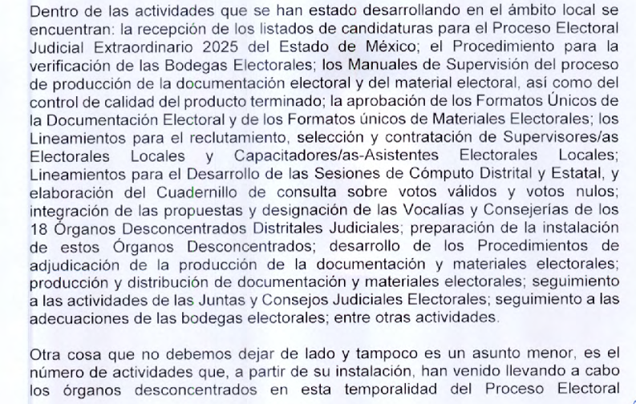
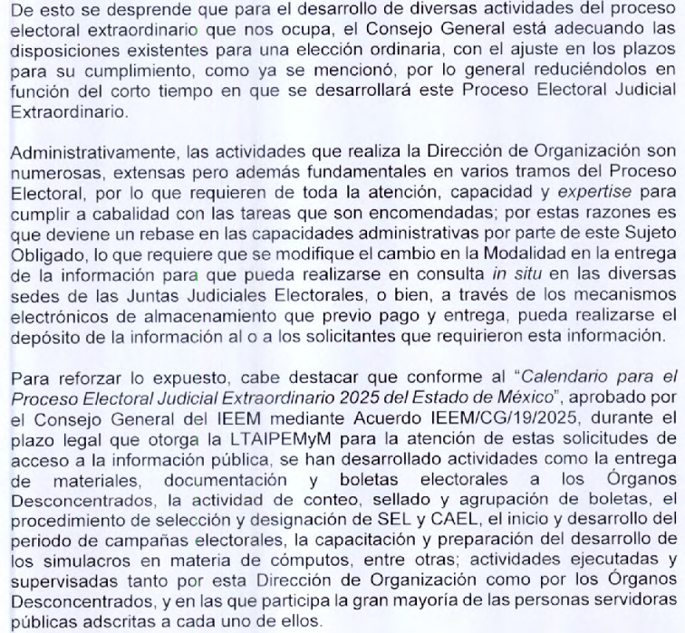
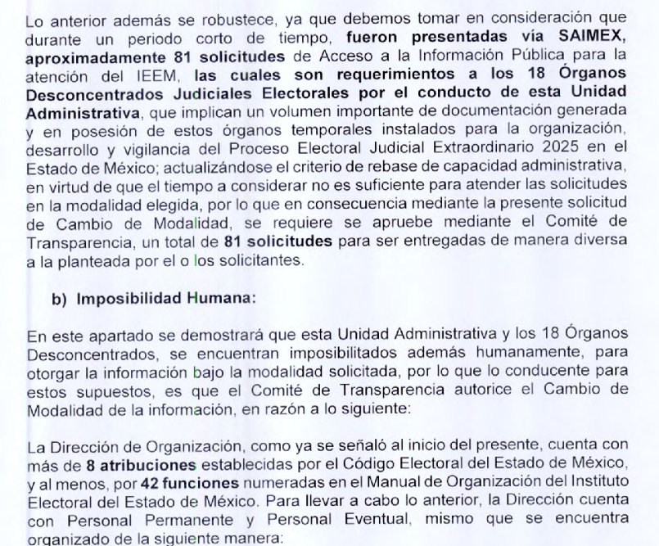
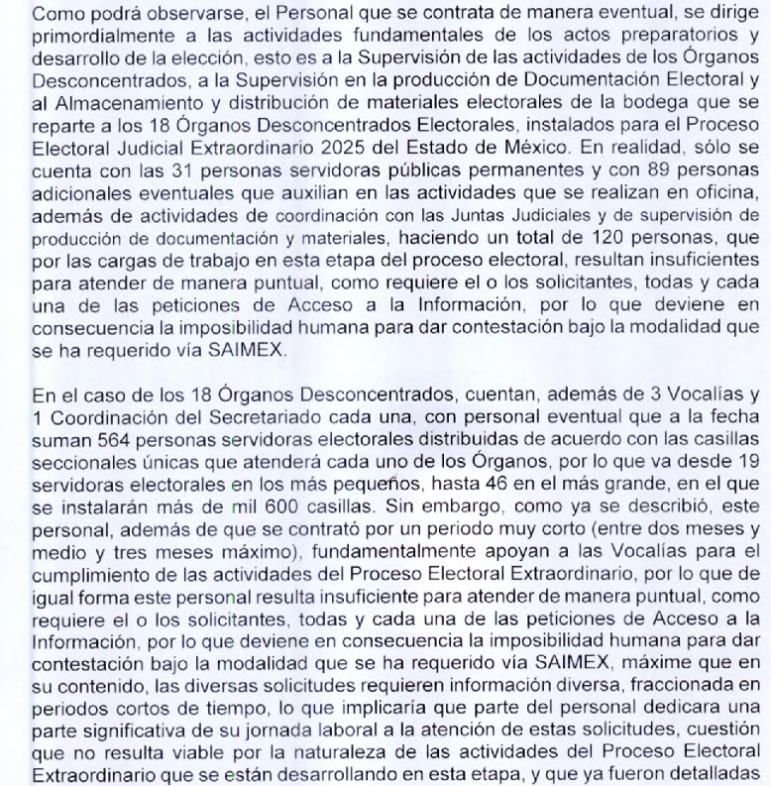
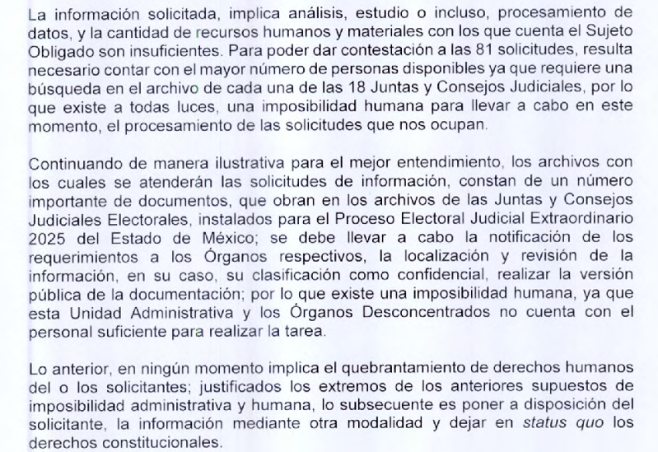
Haciendo el cambio de modalidad sustentado a través del Acuerdo del Comité de Transparencia, que se adjuntó en respuesta.
Ofreciendo como modalidades de entrega de la información sin costo, la consulta directa, si el solicitante proporciona los medios electrónicos u ópticos (USB, disco duro externo, CD-DVD, blu-ray) o en su caso si requiera la reproducción de la información o parte de esta en otra modalidad, salvo impedimento justificado, podrá entregarse en copia simple o certificada o bien enviarse por correo certificado previo pago correspondiente de conformidad con el Código Financiero del Estado de México, vigente, sin necesidad de que se presente una nueva solicitud de información.

No conforme con la respuesta la parte RECURRENTE interpuso el recurso de revisión que se analiza en el presente asunto, por medio del cual se inconformó en lo medular por el cambio de modalidad.
Ante la interposición del recurso de revisión el SUJETO OBLIGADO, rindió su informe justificado, a través del cual ratificó su respuesta inicial.
Expuestas las posturas de las partes, se procede al análisis del agravio hecho valer por la persona RECURRENTE, concerniente al cambio de modalidad de entrega de la información.
Ahora bien, los artículos 11 y 36, del Reglamento Interno del Instituto Electoral del Estado de México, establecen que dentro de su estructura orgánica se encuentra la Dirección de Organización, quien dentro de las funciones y atribuciones se encuentran las siguientes:
- Dirección de Organización: Es el órgano del Instituto encargado de planear, organizar, dirigir y coordinar las actividades inherentes a la preparación, organización y desarrollo de los procesos electorales en coordinación con el INE, aplicando los procedimientos para el diseño, impresión, producción, resguardo, así como, distribución de la documentación y material electoral, auxiliando en la integración, instalación y funcionamiento de los Órganos Desconcentrados, en la recopilación, sistematización, análisis, resguardo de la información y estadística electoral, conforme a las actividades encomendadas por el Consejo General, además atenderá lo relativo a la recepción y trámite de solicitudes de Observadores Electorales, en los términos que determine el INE.
En ese sentido, de las constancias que obran en el expediente electrónico, se advierte que el SUJETO OBLIGADO, turnó la solicitud de información a la Dirección de Organización; por lo que, es oportuno hacer referencia al procedimiento de búsqueda que deben de seguir los Sujetos Obligados para localizar la información, el cual se encuentra previsto en los artículos 160 y 162 de la Ley de Transparencia y Acceso a la Información Pública del Estado de México y Municipios, mismo que es el siguiente:
- Las Unidades de Transparencia garantizarán que las solicitudes de acceso a la información se turnen a todas las áreas competentes que cuenten con la información o deban tenerla -de acuerdo a las facultades, competencias y funciones-, con el objeto de que dichas áreas realicen una búsqueda exhaustiva y razonable de la información requerida, y
- Los sujetos obligados otorgarán acceso a los documentos que se encuentren en sus archivos o que estén obligados a documentar de acuerdo con sus facultades, competencias o funciones, en el formato en que el solicitante manifieste, de entre aquellos formatos existentes.
Así y conforme a lo establecido en párrafos anteriores, se logra colegir que el SUJETO OBLIGADO cumplió con el procedimiento de búsqueda establecido en el artículo 162 de la Ley de Transparencia y Acceso a la Información Pública del Estado de México y Municipios, toda vez, que gestionó el requerimiento de información al área competente para conocer de lo peticionado.
Dicha área en respuesta como informe justificado, menciona la imposibilidad humana y administrativa, por lo que, señaló donde se dará acceso en la modalidad de entrega, y en su caso de envíos, elegidos por el solicitante, en consulta directa in situ, sin costo alguno de la información a través de disco compacto, CD-DVD, Blu-Ray, dispositivo de almacenamiento aportado por particular o USB, disco duro externo, copias simples o certificadas previo pago de derechos correspondientes, así como envío vía correo postal certificado previo pago de derechos correspondientes, esto a través del acuerdo emitido por su Comité de Transparencia.
Conforme a lo anterior, se logra vislumbrar que el SUJETO OBLIGADO puso a disposición de la parte RECURRENTE los documentos que obran en sus archivos y dan cuenta de lo peticionado; dicha situación, se sustenta en lo previsto en el artículo 12 de la Ley de la materia, los Sujetos Obligados sólo están constreñidos a proporcionar la información pública que obre en sus archivos, en el estado en que esta se encuentre; por lo que, la entrega no comprende el procesamiento de la misma, ni presentarla conforme al interés del solicitante, además, que tampoco deberá generarla, resumirla, efectuar cálculos o practicar investigaciones.
De esta manera, el derecho de acceso a la información pública se satisface en aquellos casos en que se entregue el soporte documental en el que conste la información solicitada, sin necesidad de elaborar documentos ad hoc; lo cual, toma sustento en el artículo 160 de la Ley de Transparencia y Acceso a la Información Pública del Estado de México y Municipios, el cual refiere que los sujetos obligados deberán entregar la información que obre en sus archivos.
De tales circunstancias, se concluye que los sujetos obligados únicamente se encuentran constreñidos a proporcionar la información que dé cuenta de lo peticionado, como obre en sus archivos, sin tener que elaborarlos a las necesidades de la parte RECURRENTE; lo cual aconteció pues el SUJETO OBLIGADO, puso a disposición los documentos que daban cuenta de lo solicitado, tal y como obran en sus archivos.
En este tenor, este Organismo Garante determina procedente analizar si con el pronunciamiento del SUJETO OBLIGADO se transgredió el derecho humano de acceso a la información pública del recurrente, es decir que la Litis consistirá en determinar si la modalidad de entrega presentada por el SUJETO OBLIGADO transgredió el derecho de la persona solicitante.
Ahora bien, como ha quedado claro, la entonces persona solicitante requirió que la información le fuera remitida la información mediante el Sistema de Acceso a la Información Mexiquense SAIMEX, sistema que tiene como propósito facilitar en la entidad el ejercicio del derecho humano de acceso a la información pública, de forma sencilla y gratuita.
Respecto al cambio de modalidad conviene mencionar que el artículo 155, fracción V, de la Ley de Transparencia y Acceso a la Información Pública del Estado de México y Municipios, precisa que para presentar una solicitud, los solicitantes podrá señalar la modalidad en la que prefiere se otorgue el acceso a la información, la cual podrá ser verbal, siempre y cuando sea para fines de orientación, mediante consulta directa, mediante la expedición de copias simples o certificadas o la reproducción en cualquier otro medio, incluidos los electrónicos.
El artículo 158, dispone que, de manera excepcional, cuando de manera fundada y motivada lo determine el SUJETO OBLIGADO, en los casos en que la entrega de la información que se encuentre a su disposición, sobrepase las capacidades técnicas, administrativas y humanas del SUJETO OBLIGADO para cumplir con la solicitud, se podrá poner a disposición del solicitante la información en consulta directa.
En ese orden de ideas, el artículo 164 de dicho ordenamiento jurídico, prevé que el acceso se dará en la modalidad de entrega y, en su caso, de envío elegidos por el solicitante. Cuando la información no pueda entregarse o enviarse en la modalidad elegida, el SUJETO OBLIGADO deberá ofrecer otra u otras modalidades de entrega.
En tales consideraciones, la entrega deberá hacerse, en la medida de lo posible, en la forma solicitada por el interesado, salvo que exista un impedimento justificado para atenderla, en cuyo caso, deberán exponerse las razones por las cuales no es posible utilizar el medio de reproducción solicitado; en este sentido, la entrega de la información en una modalidad distinta a la elegida por la particular sólo procede, en caso de que se acredite la imposibilidad de atenderla.
Así, cuando se justifique el impedimento, los Sujetos Obligados deberán ofrecer al particular otras modalidades de entrega que permita la información; lo anterior, se robustece con el Criterio 08/17, emitido por el Pleno del Instituto Nacional de Transparencia, Acceso a la Información y Protección de Datos Personales, el cual establece lo siguiente:
“Modalidad de entrega. Procedencia de proporcionar la información solicitada en una diversa a la elegida por el solicitante. De una interpretación a los artículos 133 de la Ley General de Transparencia y Acceso a la Información Pública y 136 de la Ley Federal de Transparencia y Acceso a la Información Pública, cuando no sea posible atender la modalidad elegida, la obligación de acceso a la información se tendrá por cumplida cuando el sujeto obligado: a) justifique el impedimento para atender la misma y b) se notifique al particular la disposición de la información en todas las modalidades que permita el documento de que se trate, procurando reducir, en todo momento, los costos de entrega.”
Del citado criterio, se desprende que cuando no sea posible atender la modalidad elegida por los solicitantes, la obligación de acceso a la información se tendrá por cumplida cuando el SUJETO OBLIGADO justifique el impedimento para atender la misma y se notifique al particular la puesta a disposición de la información en todas las modalidades que lo permitan, procurando reducir los costos de entrega.
Además, según Calero, Natalia (2016), en la “Ley General de Transparencia y Acceso a la Información Pública Comentada”, cuando los sujetos obligados ofrezcan como modalidad de entrega de la información, consulta directa, estos deberán fundar y motivar las razones por las cuales no es posible otorgar el acceso a los documentos de otra forma; además que se deberá explicar de manera detallada lo siguiente:
- Las razones por las cuales la información implicaba un análisis, estudio o procesamiento de datos;
- El tiempo no es suficiente para atender la solicitud en la modalidad elegida, y
- La cantidad de recursos humanos y materiales con los que cuenta el SUJETO OBLIGADO son insuficientes.
Ahora bien, el Vigésimo Quinto de los Lineamientos para la operación del Sistema de Acceso a la Información Mexiquense (SAIMEX) y del Sistema de Acceso, Rectificación, Cancelación y Oposición de Datos Personales del Estado de México (SARCOEM), precisa que cuando el sujeto obligado se encuentre impedido para otorgar la información, a través del sistema electrónico referido en el párrafo anterior, deberá fundamentar y motivar la imposibilidad (lo cual aconteció, tal como se analizó en párrafos anteriores), además deberá ofrecer al particular las siguientes modalidades de entrega de la información:
- Disco compacto;
- Dispositivo de almacenamiento aportado por el Particular;
- Copias simples o certificadas;
- Correo electrónico o vínculo electrónico, y
- Entrega en la Unidad de Transparencia o a domicilio por correo postal certificado.
Así, tanto de la respuesta como del Informe Justificado remitido por el Sujeto Obligado, se denota que se actualizan los supuestos establecidos en el numeral 158 y 164, por lo que procede el cambio de modalidad de entrega, por la imposibilidad administrativa y humana justificada por el sujeto obligado, mediante el acuerdo aprobado por su Comité de Transparencia.
Asimismo, como ya se mencionó anteriormente, en la respuesta como en el Informe Justificado, el Sujeto Obligado puso a disposición de la parte RECURRENTE la información en las distintas modalidades tales como consulta directa in situ, sin costo alguno de la información a través de disco compacto, CD-DVD, Blu-Ray, dispositivo de almacenamiento aportado por particular o USB, disco duro externo, copias simples o certificadas previo pago de derechos correspondientes, así como envío vía correo postal certificado previo pago de derechos correspondientes.
En ese contexto, el Vigésimo Sexto de los Lineamientos para la operación del Sistema de Acceso a la Información Mexiquense (SAIMEX) y del Sistema de Acceso, Rectificación, Cancelación y Oposición de Datos Personales del Estado de México (SARCOEM), establece que los Sujetos Obligados deberá indicar la forma para acceder a la información, por lo que, deberán precisar el nombre del servidor público, domicilio de la Unidad de Transparencia, los días y horarios de atención; lo cual aconteció, pues el Instituto Electoral del Estado de México precisó la orientación para acceder a cada una de las modalidades referidas. Además, es de señalar que el SUJETO OBLIGADO entregó el Acuerdo del Comité de Transparencia, en donde confirma la clasificación de los datos testados, para su entrega en versión pública, de manera fundada y motivada.
De tales circunstancias, se concluye que el Instituto Electoral del Estado de México, acreditó la imposibilidad para proporcionar la información a través del Sistema de Acceso a la Información Mexiquense y puso a disposición de la parte RECURRENTE la información solicitada en todas las modalidades, en atención a la incapacidad humana y administrativa, con lo cual dio cumplimiento al Vigésimo Cuarto, Vigésimo Quinto y Vigésimo Sexto de los Lineamientos para la operación del Sistema de Acceso a la Información Mexiquense (SAIMEX) y del Sistema de Acceso, Rectificación, Cancelación y Oposición de Datos Personales del Estado de México (SARCOEM).
Asimismo, si bien el SUJETO OBLIGADO hizo del conocimiento a la parte RECURRENTE, el plazo en que la información estaría disponible; pero en términos de lo señalado por el segundo párrafo del artículo 166 de la Ley de la Materia que señala:
“Artículo 166. La obligación de acceso a la información pública se tendrá por cumplida cuando el solicitante tenga a su disposición la información requerida, o cuando realice la consulta de la misma en el lugar en el que ésta se localice.
La Unidad de Transparencia tendrá disponible la información solicitada, durante un plazo mínimo de sesenta días hábiles, contado a partir de que el solicitante hubiere realizado, en su caso, el pago respectivo, el cual deberá efectuarse en un plazo no mayor a treinta días hábiles. Transcurridos dichos plazos, si los solicitantes no acuden a recibir la información requerida los sujetos obligados darán por concluida la solicitud y procederán, de ser el caso, a la destrucción del material en el que se reprodujo la información. Cuando el sujeto obligado no entregue la respuesta a la solicitud dentro del plazo previsto en la Ley, la solicitud se entenderá negada y el solicitante podrá interponer el recurso de revisión previsto en este ordenamiento.
Una vez entregada la información, el solicitante acusará recibo por escrito, dándose por terminado el trámite de acceso a la información” (Sic)
Establece que el plazo en que el SUJETO OBLIGADO tendrá disponible la información es de sesenta días.
Por consiguiente, el plazo de sesenta días hábiles señalados en el precepto legal antes señalado, se deberá volver a contar a partir del día siguiente al que se notifique la presente resolución, en términos del segundo párrafo del artículo 166 de la Ley de Transparencia y Acceso a la Información Pública del Estado de México y Municipios.
Si dentro del transcurso del término señalado en el párrafo anterior, la parte RECURRENTE acude por la información, el SUJETO OBLIGADO debe remitir a este Instituto, por conducto de la Secretaría Técnica del Pleno, el acuse de recibo de la información de la parte RECURRENTE; sin embargo, si una vez fenecido el plazo, el solicitante no acudiera por los documentos ordenados, el SUJETO OBLIGADO, mediante acuerdo dará por concluida la solicitud y podrá, de ser el caso, realizar la destrucción del material en el que se reprodujo, situación que también deberá informar a este Instituto, por el mismo conducto.
No se omite señalar, que las circunstancias particulares del Sujeto Obligado, respecto a las solicitudes de información que fueron presentadas durante el proceso electoral, y por las cuales justifica la imposibilidad administrativa y humana han sido analizadas también en los precedentes 03076/INFOEM/IP/RR/2024 y 3860/INFOEM/IP/RR/2025, en los que se ha determinado procedente por parte de este Instituto, el cambio de modalidad solicitado por el Sujeto Obligado.
En mérito de lo expuesto en líneas anteriores, resultan infundados los motivos de inconformidad que arguye la parte RECURRENTE en su medio de impugnación que fuera materia de estudio, por ello con fundamento en el artículo 186 fracción II de la Ley de Transparencia y Acceso a la Información Pública del Estado de México y Municipios, se CONFIRMA la respuesta a la solicitud de información que se analiza.
III. R E S U E L V E
Primero. Resultan INFUNDADOS los motivos de inconformidad hechos valer por la parte RECURRENTE en el Recurso de Revisión 05879/INFOEM/IP/RR/2025 por lo que, en términos del Considerando Cuarto de esta resolución, se CONFIRMA la respuesta emitida por el SUJETO OBLIGADO.
Segundo. Notifíquese vía Sistema de Acceso a la Información Mexiquense (SAIMEX), al Titular de la Unidad de Transparencia del Sujeto Obligado, para su conocimiento.
Tercero. Notifíquese vía Sistema de Acceso a la Información Mexiquense (SAIMEX) la presente resolución a la parte recurrente, así como, que de conformidad con lo establecido en el artículo 196 de la Ley de Transparencia y Acceso a la Información Pública del Estado de México y Municipios, podrá impugnarla vía Juicio de Amparo en los términos de las leyes aplicables.
ASÍ LO RESUELVE, POR UNANIMIDAD DE VOTOS, EL PLENO DEL INSTITUTO DE TRANSPARENCIA, ACCESO A LA INFORMACIÓN PÚBLICA Y PROTECCIÓN DE DATOS PERSONALES DEL ESTADO DE MÉXICO Y MUNICIPIOS, CONFORMADO POR LOS COMISIONADOS JOSÉ MARTÍNEZ VILCHIS (AUSENCIA JUSTIFICADA), MARÍA DEL ROSARIO MEJÍA AYALA, SHARON CRISTINA MORALES MARTÍNEZ, LUIS GUSTAVO PARRA NORIEGA Y GUADALUPE RAMÍREZ PEÑA; EN LA VIGÉSIMA NOVENA SESIÓN ORDINARIA, CELEBRADA EL VEINTE DE AGOSTO DE DOS MIL VEINTICINCO, ANTE EL SECRETARIO TÉCNICO DEL PLENO ALEXIS TAPIA RAMÍREZ.

